|  |
| --- |
| Energie |
| Bernard van de Meeberg |
|  |
| Over fysieke en niet-fysieke energie, de relatie tussen energiebronnen en energiesoorten, zuinige energie en energie gerelateerd aan menselijk gedrag. |
|  |

Energie

Bernard van de Meeberg

Inhoud

Inleiding 3

Energie 4

Energiebronnen 5

Energiesoort 6

Kinetische energie 6

Potentiële energie 6

Gravitionele potentiële energie 6

Elastische potentiële energie 7

Kernenergie 7

Elektrische energie 7

Magnetische energie 7

Chemische energie 7

Stralingsenergie 7

Warmte 7

Wat is het verband tussen een energiebron en een energiesoort? 8

Energietransport 9

Energieomzetting 10

Duurzame energie 11

Geschiedenis 11

Meest voorkomende vormen van duurzame energie 11

Zonne-energie 12

Zonnecellen 12

Zonnecollectors 12

Windenergie 12

Windmolen 13

Generator 13

Bio-energie 13

Geothermische energie 13

Waterenergie 13

Welke –duurzame- energiesoort is het zuinigste? 14

Conclusie 15

Woordenlijst 17

Bibliografie 18

# Inleiding

Energie, in zijn volle glorie, is een interessant verschijnsel. Waar energie fysieke kracht terugkoppelt wanneer het wordt verbrand kan energie in de kosmische zin een veel bredere betekenis in zich dragen.

Energie effecten zijn een veelbesproken onderwerp van discussie, een goed voorbeeld is de straling die men vaak ervaart bij het in de buurt wonen van een hoogspanningsmast. Een hoogspanningsmast staat vaak, zoals de naam al zegt, onder hoge spanning. Deze spanning zou invloed hebben op het slaapgedrag van de omwonenden. Deze spanning zou volgens sommige fictief zijn, maar dit wordt door omwonende hardnekkig tegengesproken.

In dit onderzoeksverslag wordt onderzocht hoe een energiesoort relateert aan zijn bron, daarnaast wordt hiermee onderscheiden welke energiebronnen t.o.v. energiesoorten het zuinigste zijn. Hiermee wordt de fysieke uitstoot van koolstofdioxide mee bedoelt.

Verder word onderzocht of het waar is hoe elektriciteit invloed heeft op het menselijke gedrag.

Bernard van de Meeberg, 9/29/15

# Energie

Energie is een **grootheid** uit de natuurkunde, hiermee wordt een natuurkundige eigenschap van materie bedoeld. Energie wordt in fysieke vorm gebruikt om verandering teweeg te brengen. De eenheid waarin energie gemeten wordt is de **joule**.

Alle energie uit een bepaald systeem of uit een bepaalde hoeveelheid materie is altijd hetzelfde, dit is bewezen in de wet van energiebehoud. Net zoals de wet van massabehoud heeft een bepaalde hoeveelheid van iets altijd dezelfde hoeveelheid energie, er moet wel rekening gehouden worden met zaken zoals luchtverplaatsing en op het water waterverplaatsing.

Energie is kort gezegd de mogelijkheden tot het doen van werk of verplaatsing. Energie kan bestaan in veel verschillende vormen. Denk aan energie om iets te laten bewegen tot energie die opgeslagen is in een bepaald systeem. Voorbeelden zijn kinetische energie, potentiële energie, thermische energie, chemische energie, nucleaire energie en vervormingsenergie.

Nadat energie is overgebracht wordt energie gespecificeerd op basis van zijn aard, zo kan energie **aankomen** als thermische energie maar het werk doen in de vorm van mechanische energie.

Energie kan tot slot ook worden omgezet, zo kan energie aankomen als chemische energie, vervolgens worden omgezet naar elektrische energie en gebruikt worden om een lamp te laten branden.

Wanneer energie gebruikt wordt, en zo meestal omgezet wordt, gaat altijd energie verloren. Het rendement hierbij is de hoeveelheid energie die nuttig gebruikt wordt. Dit wordt gedefinieerd als:

$$rendement= \frac{nuttige hoeveelheid energie}{totale hoeveelheid energie} ∙100\%$$

Bij, bijvoorbeeld, een auto heb je chemische energie in de vorm van potentiële energie die ligt opgeslagen in de brandstof. Door brandstof te verwarmen ontstaat bewegingsenergie (kinetische energie). De energie is dus voor een deel omgezet in bewegingsenergie en voor een deel in warmte. In het gunstigste geval wordt alle energie verbruikt om de motor te laten draaien maar dit is bijna onmogelijk. Het rendement is hierbij bepaald door de hoeveelheid chemische energie die gebruikt wordt om de motor te laten draaien.

# Energiebronnen

Een **energiebron** is, zoals de naam verraadt, een energie afgevend systeem of punt. Energiebronnen kunnend duurzaam zijn, denk aan de zon of water, en niet duurzaam, denk aan olie. Het punt hier is dat alle energiebronnen duurzaam zijn, er zijn echter een aantal factoren waar rekening mee moet worden gehouden. Ten eerste is er de uitstoot na gebruik, dit kun je uitdrukken in bijvoorbeeld ${CO}_{2}$ maar ook in het rendement. Hier is het rendement niet gelijk aan ${CO}_{2}$, het rendement is de duurzaamheid uitgedrukt in een percentage en koolstofdioxide is resterend. Een tweede factor waar rekening mee moet worden gehouden is de winning van een bepaalde energiesoort uit een bepaalde bron, afgezien van kinetische en potentiële energie etc. is de energie die bijvoorbeeld is opgeslagen in fossiele brandstoffen (chemische energie) minder duurzaam om te winnen dan zonnenergie.

Een energiebron is abstracter te definiëren als elk voorwerp of elke materie die energie bevat en in staat is dit ook over te dragen op andere voorwerpen of andere materie. Enkele voorbeelden zijn: de zon, de wind, fossiele brandstoffen, uranium (kerncentrales en een magneet. Om nog terug te komen op energievormen, dit zijn de acht meest gebruikte: kinetische energie, potentiële energie, kernenergie, elektrische energie, magnetische energie, chemische energie, stralingsenergie en warmte.

Een magneet bevat dus magnetische energie, daarnaast bevat een magneet ook potentiële energie. Het heeft immers de mogelijkheid energie door te geven, of te gebruiken. Zo kan een magneet kinetische energie doorgeven aan een magnetisch voorwerp.

Een manier om te controleren of een bepaald voorwerp of bepaalde materie een energiebron is, kan door een schema in te vullen:

|  |  |  |  |
| --- | --- | --- | --- |
| De zon | | | |
| Is de enige ster in ons zonnestelsel |  | | Is een grote gasbol (chemische energie) |
| Zendt stralen uit |  | | Deze stralen kunnen wij gebruiken als energie |
| Conclusie | | De zon is een energiebron | |

# Energiesoort

Een energiesoort is te definiëren als een vorm van energie. Er zijn verschillende vromen van energie, zoals kinetische, potentieel en magnetisch. Hier een overzicht van de acht meest gebruikte:

1. Kinetische energie
2. Potentiële energie
   1. Gravitioneel
   2. Elastisch
3. Kernenergie
4. Elektrische energie
5. Magnetische energie
6. Chemische energie
7. Stralingsenergie
8. Warmte

## Kinetische energie

Kinetische energie slaat op energie om objecten, of atomen, te laten bewegen. Elk voorwerp dat beweegt met een bepaalde snelheid bevat kinetische energie. Een tak van de scheikunde die gerelateerd is aan kinetische energie is de kinetiek. Kinetiek is de studie van de **reactiesnelheden**. Dit houdt in dat er wordt onderzocht hoe snel een reactie zich voltrekt.

Een simpel **model** dat laat zien hoe reacties plaatsvinden heet de botsingtheorie. Deze theorie beschrijft hoe deeltjes te vergelijken zijn met biljartballen die rondschieten. Voor een reactie moeten ze tegen elkaar botsen, krachtig genoeg om de barrière van elektronegativiteit te doorbreken. De bewegende deeltjes bevatten kinetische energie, die bij een reactie worden omgezet in chemische energie. Belangrijk bij dit model is het gebruik van verhitting. Hitte is namelijk niks meer dan kinetische energie van bepaalde deeltjes (erg simpel uitgelegd). Dit kan bij een reactie worden omgezet in de kinetische energie van de –al- bewegende deeltjes.

Kortgezegd, alles wat beweegt bevat kinetische energie.

## Potentiële energie

Potentiële energie is in de natuurkunde en de scheikunde de mogelijkheid (potentie) om werkt te verrichten. Het is dus letterlijk energie in de mogelijkheid energie in te zetten. Potentiële energie komt onder andere ook voor in de volgende energiesoorten:

### Gravitionele potentiële energie

Gravitionele potentiële energie gaat over de mogelijkheid tot het beschikken van energie via de zwaartekracht. Elk voorwerp dat zich in het zwaartekrachtveld van de aarde of een andere planeet bevindt kan naar beneden vallen door de gravitionele potentiële energie. Hoe hoger de voorwerpen zich bevinden, hoe **dieper** ze kunnen vallen, dus hoe meer potentiële energie ze hebben. Uitzonderingen zijn de voorwerpen die al op de grond liggen.

### Elastische potentiële energie

Elastische potentiële energie slaat simpelweg op het vasthouden van energie in een bepaald voorwerp –meestal een veer- en dit over te brengen in bijvoorbeeld kinetische energie. Hoe meer de veer is uitgetrokken hoe meer elastische potentiële energie deze bevat.

## Kernenergie

Kernenergie is de energie die vrijkomt bij het splijten van een atoomkern. De enige twee elementen die hiervoor geschikt zijn, zijn uranium en plutonium. Omdat het splijten van een atoomkern ontzettend veel energie oplevert gebeurt dit in **kerncentrales** waar het onder controle kan worden gehouden. Het splijten van een uraniumkern levert evenveel energie op als het verbranden van 260 ton steenkool. Dat is ontzettend veel energie, en dat komt vooral door de sterke binding tussen de elementen in een uraniumkern. Uranium (U) heeft een atoomnummer van 92 (92 protonen in de kern) en een atoommassa van –meestal- 238. Dit zijn dus 92 protonen en 146 elektronen (238-92).

## Elektrische energie

Elektrische energie is letterlijk energie in de vorm van elektriciteit. Elektrische energie komt in de natuur voor in onder andere bliksem en statische elektriciteit.

## Magnetische energie

Magnetische energie is de energie tussen een bepaalde magneet en bepaalde metalen in een magnetisch veld. Een magnetisch veld wat rond een magneet heerst heeft altijd twee polen, noord en zuid. Oftewel, negatief en positief.

## Chemische energie

Chemische energie is de energie die stoffen bevatten dankzij de opbouw van moleculen en atomen. Een voorbeeld is een chemische reactie tussen twee stoffen, dit levert energie op. Wanneer deze energie vrijkomt bij bijvoorbeeld een chemische reactie wordt dit omgezet in een andere energiesoort. Zo is hout een energiebron maar wanneer je hout verbrandt (chemische reactie) is het een andere energiesoort.

## Stralingsenergie

Energie die wordt getransporteerd zonder materie heet stralingsenergie, hieronder valt o.a. licht, laser en elektromagnetische straling.

## Warmte

Warmte is simpelweg de uitwisseling van energie tussen twee of meerdere systemen die niet in evenwicht zijn. Dit komt er op neer dat warmte eigenlijk kinetische energie is die ervoor zorgt dat deeltjes sneller gaan bewegen. Hoewel warmte geen energiesoort is, is het wel belangrijk om te weten hoe dit werkt.

# Wat is het verband tussen een energiebron en een energiesoort?

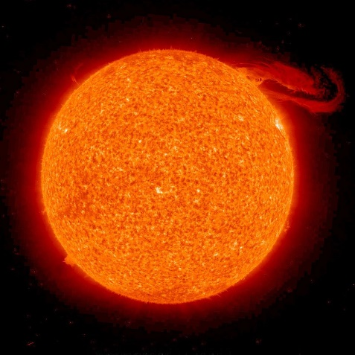Het verband tussen een energiebron en een energiesoort is te zien als de relatie tussen een energiebron en een energiesoort. Natuurlijk weten wij allemaal dat de zon (als energiebron) warmte afgeeft, de energie die zon afgeeft komt meestal aan in de vorm van elektromagnetische straling. Het logische antwoord op deze vraag is dan, een bepaalde energiebron (*a*) heeft een bepaalde energiesoort (*b*), en dit kan worden uitgedrukt als *E(a) = b*.

Zijn er dan energiebronnen die meer dan één energiesoort produceren? Jazeker, maar dit hangt af van de staat van een energiebron. Wanneer een batterij bijvoorbeeld rolt heeft hij twee energiesoorten in zich, kinetische- en elektrische energie.

*De zon als energiebron*

Er zijn dus energiebronnen die meerdere soorten energie produceren of in zich dragen, maar er kan sprake zijn van energieomzetting. Zo geeft de zon bijvoorbeeld warmte en elektromagnetische straling af. Dit kan worden omgezet in bijvoorbeeld elektriciteit, of worden gebruikt om water op te warmen.

# Energietransport

Energietransport slaat letterlijk op het transporteren van energie. Zo kan de energie uit bijvoorbeeld een zonnecollector worden getransporteerd naar een huis of een dorp. Laten we als voorbeeld eens elektriciteit nemen.

Elektriciteit is letterlijk het bewegen, of stromen, van een hoop elektronen door een voorwerp zoals een kabel. Hier hoeft een elektron dus niet per se onderdeel te zijn van een atoom. Materialen waarin deze atomen vrij kunnen bewegen noemen we **geleiders**, er zit een verschil in geleiders, sommige materialen werken beter dan andere. Zo zijn er ook materialen die (bijna) geen stroom doorlaten, deze worden isolatoren genoemd.

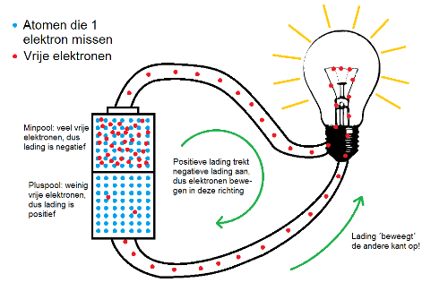Elektriciteit is dus de verplaatsing van ladingen, er is een object met een negatieve lading en veel vrije elektronen. Dan is er nog een ander object met een positieve lading en weinig vrije elektronen. Wanneer deze worden verbonden door een geleider vindt er energietransport plaats omdat de elektronen naar de positieve kant worden getrokken. in deze situatie is er sprake van het transporteren van stroom.

*Energietransport in een lamp*

Naast deze manier van elektricteit transporteren kan dit ook door convectie, hierbij is er sprake van een temperatuurverschil dat hete materialen naar koude gebieden doet transporteren en vice versa. Een andere manier om energietransport mogelijk te maken is straling. Hierbij reist energie als elektromagnetische straling door de ruimte.

# Energieomzetting

Energieomzetting is letterlijk het omzetten van een energiesoort (*a*) naar een andere energiesoort (*b*). Energieomzetting is uit te drukken als *E(a) = b* (E = energieomzetting).

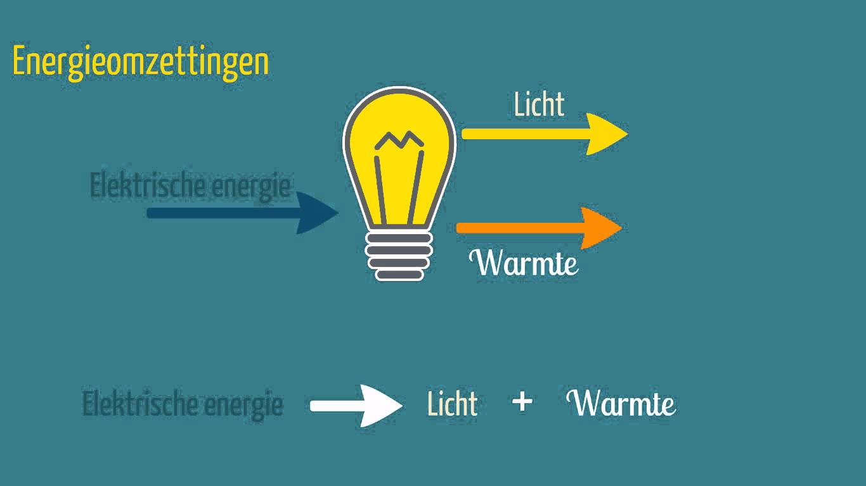Laten we eens het voorbeeld van een lamp bekijken, wanneer we een gloeilamp aanzetten is er sprake van stroom, deze stroom wordt erg verhit en gaat zo licht en warmte uitstralen. Er is dus spraken van: *E(elektrische energie) = licht + warmte*. Dit kan ook worden weergegeven als: *elektrische energie -> licht + warmte*.

Wanneer we naar het voorbeeld van een auto kijken: *E(chemische energie) = kinetische energie + warmte*. Bij een auto wordt echter niet alle chemische energie (de brandstof) omgezet in beweging. Er is sprake van een **rendement**. Het rendement is het nuttig gebruikte deel van de gegeven energie, in dit geval chemische energie. De overige energie is in dit geval de warmte, het rendement is de beweging en de rest is warmte.

*Energieomzetting in een lamp*

# Duurzame energie

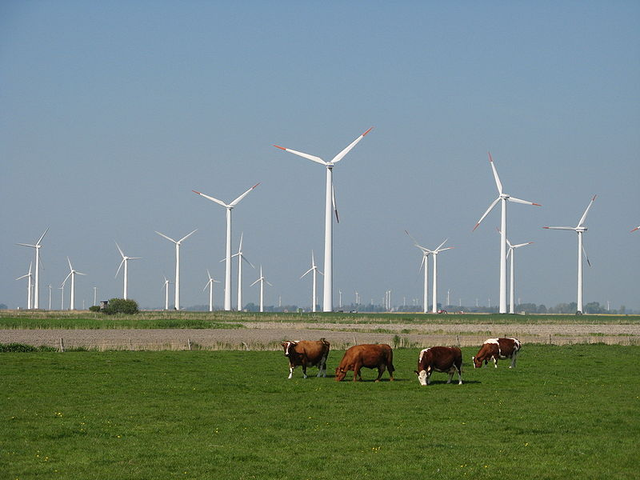Duurzame energie is te omschrijven als ‘*bruikbare energie van een aanvulbare bron (zoals de zon)’* (Britannica). Kenmerken van duurzame energie zijn onder andere dat de energie onbeperkte tijd beschikbaar is, ook moet duurzame energie geen invloed hebben op de volgende generaties. Welbekende duurzame energiebronnen zijn onder andere zonne-energie, windenergie, energie op waterkracht en warme waterbronnen (aardwarmte).

Vaak wordt herbruikbare energie verward met de term ‘duurzame energie’. Het verschil tussen deze is dat duurzame energie –bijna- geen schadelijke gevolgen voor het milieu moet hebben, dit kan bij herbruikbare energie nog wel eens voor komen.

*Een voorbeeld ban bruikbare energie*

## Geschiedenis

De geschiedenis van de duurzame energie gaat op zijn minst terug tot 1880, in dat jaar werd er een enorme ontdekking gedaan door Charles Fritts. Hij slaagde er namelijk in om de eerst werkende zonnecel te maken. Deze was gemaakt van selenium, en hij zette slechts 1% van het licht om in energie, maar hij werkte. Echter, de eerste keer dat het gebruik van duurzame energie nodig was, was tijdens de oliecrisis in 1973. Momenteel staat duurzame energie weer volop in de schijnwerpers door onder andere de boringen in het Noordpoolgebied.

## Meest voorkomende vormen van duurzame energie

1. Zonne-energie
   1. Zonnepanelen
   2. Zonnecollectoren
   3. Passieve zonne-energie
2. Windenergie
3. Bio-energie
   1. Plantenresten en ontlasting
   2. Energie uit algen (levert weinig op)
4. Geothermische energie
5. Water-energie
   1. Getijdenenergie
   2. Golfslagenergie
   3. Waterkracht

## Zonne-energie

Zonne-energie maakt gebruik van de kracht energie van de zon, de energie van de zon komt meestal in de vorm van licht (elektromagnetische straling) en warmte. Zonne-energie is de enige energiebron buiten de aarde die een groter rendement heeft dan verlies, en ook nog eens rond de 99% van de duurzame energie op de aarde bevat. De stralen van de zon die de aarde bereiken zijn vrijwel niet schadelijk. Hoewel wij zonder onze dampkring niet konden leven op aarde. De energie die de zon afstraalt wordt dus enigszins afgeremd, alsnog bevatten de zonnestralen die aankomen samen negenduizend keer meer energie dan de aarde met al zijn bewoners nodig heeft.

Naast gebruik door plantaardige organismen is zonne-energie ook erg handig voor de mens, met zonne-energie wordt vooral gedoeld op het opwekken van elektrische stroom.

Dit gebeurt –voor de consument- meestal op twee manieren:

1. Door zonnecellen (PV cellen)
2. Zonnecollectors

### Zonnecellen

Zonnecellen zijn tegenwoordig gebouwd van silicium, een zonnecel bestaat uit twee van die lagen. Onder invloed van het licht gaat hiertussen een spanning lopen en deze wordt opgevangen.

### Zonnecollectors

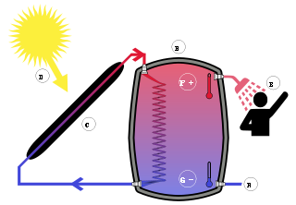Zonnecollectors zijn niet meer dan simpel bassin met bijvoorbeeld water, onder invloed van de warmte van de zon wordt dit verwarmt. Bij moderne zonnecollectors wordt het water door buizen heen in een bassin geleegd, en zo is het mogelijk om zuinig te douchen.

*Een voorbeeld van een zonnecollector*

## Windenergie

Windenergie is de energie van de wind die wordt omgezet in voor de mens bruikbare energie. Hoewel de energie van de wind (kinetische energie) vroeger vrijwel gelijk werd omgezet in de mechanische vorm, arbeid, zoals bijvoorbeeld het malen van graan, wordt windenergie momenteel meer ingezet voor het opwekken van elektriciteit. Momenteel wordt de meeste energie ook opgewekt met een windmolen.

### Windmolen

Een windmolen vormt de schakel tussen de kinetische energie van de wind en de elektrische energie die bruikbaar is voor de mens. Er is echter een verschil tussen een windmolen en een windturbine, een windturbine maakt namelijk gebruik van een generator en een windmolen meestal niet.

### Generator

Een generator is het middelpunt van een windturbine, het bevind zich in de gondel, en heeft als doel de bewegingsenergie om te zetten in elektrische energie. Bij een generator wordt meestal gebruik van een dynamo en inductie, waar het op neerkomt is als volgt: door een wisselend elektrisch veld wordt door middel van inductie een elektrische spanning gecreëerd, dit is natuurlijk niet de volledige beschrijving. Maar dit is de kern van de werking.

## Bio-energie

Bio-energie is de energie die rechtstreeks of via een chemische omweg uit organisch materiaal gewonnen word. De organische materialen waaruit deze energie gewonnen wordt heten biobrandstoffen en bestaan vooral uit zonne-energie, die door fotosynthese het organisme binnengekomen is. Manieren waarop deze energie gebruikt kan worden zijn:

1. Door biobrandstoffen om te zetten in biodiesel.
2. Door gisting (gebrek aan zuurstof) wordt de bio-brandstof omgezet in water, biogas en een residu.

## Geothermische energie

Geothermische energie is letterlijk warmte winnen uit de aarde. Water dat diep uit de grond gehaald wordt is vaak warmer, en dit wordt opgevangen.

## https://upload.wikimedia.org/wikipedia/commons/thumb/2/2f/Hydroelectric_dam-letters.svg/575px-Hydroelectric_dam-letters.svg.pngWaterenergie

Waterenergie, of waterkracht, is de kracht die uit bewegend water wordt gehaald. Waterkracht wordt op ronduit dezelfde manier omgezet in bruikbare energie als windenergie. Door middel van een dynamo in een dam kan op een effectieve wijze veel energie worden ontleend aan water.

Watertechnologie kan ook op twee manieren worden ingezet, door de energie rechtstreeks om te zetten in mechanische energie of door de energie om te zetten in elektrische energie.

# Welke –duurzame- energiesoort is het zuinigste?

Wanneer we energie soorten gaan vergelijken moeten we vooral letten op het rendement van de energie soorten.

Het rendement is de winst ten opzichte van het verlies, dat weer ten opzichte van het totaal aan energie. Een voorbeeld:

Een auto gebruikt 80% van zijn chemische energie (brandstof) om vooruit te komen. Wat is het rendement?

Het rendement is hier 80%, dit gedeelte van de energie wordt nuttige gebruikt.

We weten al dat het rendement bij zonne-energie ergens tussen de tien en de twintig procent ligt. Andere factoren waar we rekening mee moeten houden zijn onder andere de prijs, hier zit namelijk voor een deel ook het verwerken van de energie in.

Dan een paar feitjes over de rendementen:

* De gemiddelde windturbine haalt een rendement van 50%
* De gemiddelde waterturbine haalt hoogstens een rendement van 60 to 80%
* Het gemiddelde rendement van een zonnepaneel is ongeveer 20%

De uitkomst:

De waterturbine is de winnaar. Dit is enigszins logisch. Een waterturbine kan namelijk grote hoeveelheden water verwerken, met een stuwdam is er geen onzekerheid over de kans op energieopwekking.

# Conclusie

Laten we eerst de vraag eens initialiseren. “Is het waar dat je slechter gaat slapen naast/onder een hoogspanningsmast?” In de volksmond kan dit wel een vorm van consensus genoemd worden, het is overduidelijk dat je slechter gaat slapen naast een hoogspanningsmast. Er mag door de regering ook niet gebouwd worden naast een hoogspanningsmast.

Om het probleem te initialiseren kunnen we allereerst aannemen dat er bij een hoogspanningsmast sprake is van elektromagnetische energie.

Wim Kersten, een medewerken bij vereniging Milieudefensie zegt er het volgende over:

“In een magnetronoven worden gerechten verwarmd door middel van microgolven, een vorm van elektromagnetische straling. De magnetron is bekleed met een fijnmazig metaalrooster (kooi van Faraday) om te voorkomen dat de straling naar buiten treedt. De elektromagnetische straling rond hoogspanningsleidingen is vergelijkbaar met die van de magnetron.” (Wim Kersten)

Dit is dus een duidelijke vordering in ons onderzoek, we weten al dat er dus weinig sprake is van elektromagnetische straling bij hoogspanningsmasten, dit weten de bedrijven die er verantwoordelijk voor zijn ook. Nu blijkt het alleen zo te zijn dat er binnen de honderd meter van een hoogspanningsmast sprake is van een lichte vorm van straling die toch doorgekomen is.

Over de vraag of de lichte vorm van straling binnen de honderd meter kwaad kan breken veel onderzoekers zich het hoofd. Dus hier, een rijtje van de feiten:

* In de periode van 1993 en 1995 werden vier opeenvolgende onderzoeken uitgevoerd:
  + Een onderzoek in Californië leverde op dat er geen verband bestaat tussen straling en kanker.
  + Een onderzoek in Canada leverde het tegenovergestelde resultaat op.
  + Een ander Amerikaans onderzoek maakt onderscheid tussen kankervormen en zegt dat er alleen sprake is van een verhoogde kans op ene hersentumor.
  + Een Zweeds onderzoek zegt het tegenovergestelde, juist geen hersentumoren, dit onderzoek zegt dat er meer kans is op leukemie.

Er heerst dus veel onenigheid over de vraag of er sprake is van gevaarlijke straling binnen de honderd meter van een hoogspanningsmast, persoonlijk denk ik dat er wel enige vorm van straling is, maar ik weet niet zeker of deze ook leid tot kanker. Ik denk dat deze straling wel gevolgen kan hebben voor menselijk gedrag, aangezien deze vorm van energie bijna pure elektronegativiteit is en dit een ietwat verstorende uitwerking kan hebben op bepaalde stoffen of materialen.

Bernard van de Meeberg, 26/10/15

# Woordenlijst

|  |  |
| --- | --- |
|  |  |
| **Natuurkundige grootheid** | Een mogelijke eigenschap van materie. |
| **Joule** | De joule is de natuurkundige eenheid die wordt gebruikt om energie te meten. De definitie is: de energie die nodig is om een object met een kracht van 1 newton te verplaatsen over 1 meter. |
| **Aankomen** | Hiermee bedoel ik de staat van energie tijdens overdracht. |
| **Kinetische energie** | Energie de beweging mogelijk maakt. |
| **Potentiële energie** | De energie welke tot beschikking staat van een systeem of hoeveelheid materie. |
| **Vervormingsenergie** | De energie die ontstaat wanneer een vast lichaam verbogen wordt. |
| **Energiebron** | Elk voorwerp of materie die energie bevat en in staat is dit over te dragen op een ander voorwerp of materie. |
| **Energiesoort** | Een vorm van energie. |
| **Model** | Wetenschappelijk beeld van een bepaalde situatie of aangelegenheid. |
| **Geleider** | Materiaal waar elektronen doorheen kunnen stromen. |
| **Rendement** | Het deel van een input (energie) dat nuttig wordt gebruikt. |
| **Duurzame energie** | Bruikbare energie van een aanvulbare bron. |
|  |  |

# Bibliografie

Baars, T. (sd). *Straling en aardstraling tasten je gezondheid aan*. Opgehaald van http://www.gezondwonenenslapen.nl/elektrosmog%20hoogspanning%20.html

Britannica. (sd). *Energy (physics)*. Opgeroepen op oktober 6, 2015, van Britannica: http://www.britannica.com/science/energy

Britannica. (sd). *Renewable energy*. Opgehaald van Britannica: http://www.britannica.com/science/renewable-energy

Dijksterhuis. (sd). *Geschiedenis van duurzame energie in Nederland*. Opgehaald van Dijksterhuis: http://www.dijksterhuis.net/artikelen/geschiedenis-van-duurzame-energie-in-nederland/

Duurzaam vastgoed. (sd). *Geschiedenis van zonne-energie*. Opgehaald van Duurzaam vastgoed: http://www.duurzaamvastgoed.com/nieuws/dossiers/zonne-energie/geschiedenis-van-zonne-energie

Duurzaamnieuws. (sd). Zeewierfarm kan net zoveel duurzame energie leveren als windmolen. *Duurzaam nieuws*. Opgehaald van http://www.duurzaamnieuws.nl/zeewierfarm-kan-net-zoveel-duurzame-energie-leveren-als-windmolens/

Khan, S. (Regisseur). (sd). *Introduction to work and energy* [Film]. Opgehaald van https://www.khanacademy.org/science/physics/work-and-energy/work-and-energy-tutorial/v/introduction-to-work-and-energy

Kraanwaterkennis (Regisseur). (sd). *Waarom is het belangrijk dat we meer duurzame energie gaan gebruiken?* [Film]. Opgehaald van https://www.youtube.com/watch?v=Z_OVinEfLso

Levy, J. (2011). *Scheikunde.* (G. Kramer, & M. Neeleman, Vert.) Librero. Opgeroepen op 10 22, 2015

McPhee, I. (2011). *Natuurkunde.* (D. Nieberg, & S. Bassie, Vert.) Librero. Opgeroepen op 10 24, 2015

Millieu centraal. (sd). *Energiebronnen*. Opgehaald van Millieu centraal: http://www.milieucentraal.nl/klimaat-en-aarde/energiebronnen/

Telegraaf. (sd). Zeewier energiebron van de toekomst. *Telegraaf*. Opgehaald van http://www.telegraaf.nl/binnenland/24659819/__Rijden_op_zeewier__.html

Wiki duurzame mobiliteit. (sd). *Waterturbine/generator*. Opgehaald van Wiki duurzame mobiliteit: http://www.wikimobi.nl/wiki/index.php?title=Waterturbine/generator